BÁO CÁO TIẾN ĐỘ DỰ ÁN – Tuần 5
Hệ thống giám sát chất lượng không khí
Nhóm:
- Bùi Minh Anh Kha
- Dương Trương Thái Hữu
- Nguyễn Anh Thảo
- Nguyễn Huỳnh Khánh Bảo

Phần Hardware

Kết quả thi công:
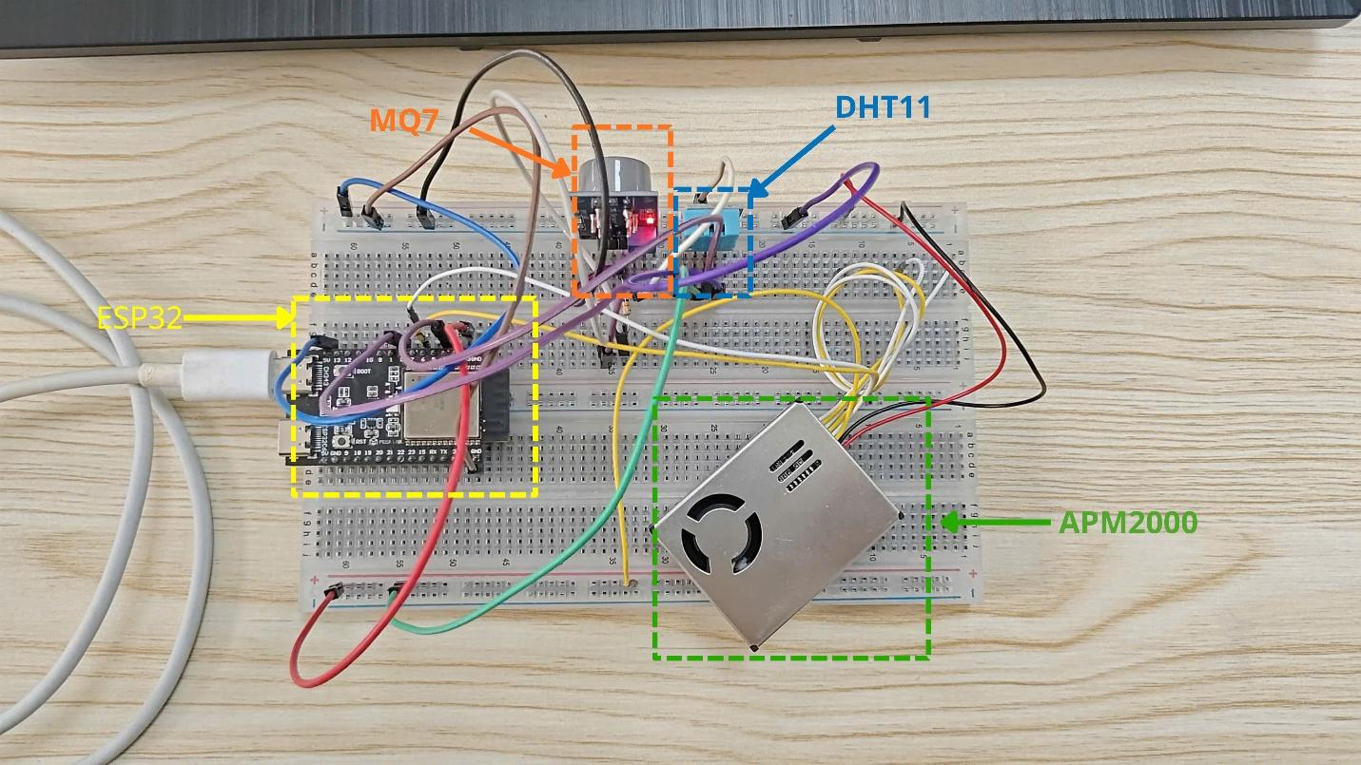

Các cảm biến được kết nối đúng cách lên breadboard, đi dây đảm bảo tiêu chuẩn cách điện.

Đã hoàn thiện:
- Tích hợp Wi-Fi & Database: Đã thiết lập thành công kết nối Wi-Fi cho ESP32 và đẩy gói dữ liệu JSON (Nhiệt độ, Độ ẩm, PM2.5, CO, AQI) lên Supabase Database realtime thông qua HTTP POST.
- Xây dựng thuật toán tính chỉ số AQI từ công thức chuẩn: Tích hợp thành công thuật toán NowCast dạng mảng trượt (sliding window 2 phút, 12 mẫu x 10s) ngay trên RAM ESP32 để tự tính toán chỉ số AQI mượt mà, giảm tải hoàn toàn cho Backend.
- Xử lý số liệu & API: Hoàn thiện quy đổi dữ liệu cảm biến (MQ-7 từ ppm sang µg/m³ để tính AQI) và xử lý dứt điểm các mã lỗi bất đồng bộ giao tiếp (HTTP 400, HTTP 404) với server.
Kế hoạch các tuần tới:
- Chạy strees test liên tục nhiều ngày để kiểm tra độ ổn định
- Lên các kịch bản thử nghiệm hệ thống: thử nghiệm với các trường hợp tăng giảm khí CO (sử dụng khí gas), tăng giảm nhiệt độ độ ẩm, thử nghiệm ở các môi trường có cảm nhận độ bụi khác nhau…

Mobile APP

1. Tích hợp phần cứng (firmware)
Xây dựng 2 endpoint (RPC) cho phép ESP32 gửi dữ liệu lên hệ thống mà không cần tài khoản đăng nhập: submit_reading (gửi số liệu cảm biến). Triển khai kết nối thành công với ESP32, lấy được data hiển thị trên app ở màn hình homescreen.

2. Màn hình homescreen
Sửa lỗi thành công với ô hiển thị chỉ số AQI bị tự chu4
yển về 0 vì nhận nhầm giá trị NULL.

3. Màn hình Notification
Sửa lỗi không hiển thị thông báo khi giá trị vượt ngưỡng đã đặt
Thêm tín năng cho xóa từng thông báo và xóa tất cả thông báo

4. Bảng tổng hợp hạng mục
Hạng mục | Trạng thái | Ghi chú
Xây dựng khung ứng dụng React Native + TypeScript | Hoàn thành | Build & chạy được trên Android
Đăng ký / đăng nhập / quên mật khẩu / đăng xuất | Hoàn thành | Kết nối Supabase Auth thật
Màn hình Trang chủ (AQI, cảm biến, dự báo) | Hoàn thành | Đọc dữ liệu thật từ Supabase
Màn hình Lịch sử dữ liệu (biểu đồ) | Hoàn thành | Tự vẽ SVG, không phụ thuộc thư viện ngoài
Màn hình Thông báo | Hoàn thành | Đánh dấu đã đọc theo thời gian thực
Hồ sơ & 6 màn cài đặt con | Hoàn thành | Thông tin TK, ngưỡng cảnh báo, cài đặt thông báo...
Thiết kế CSDL Supabase (7+ bảng) & bảo mật RLS | Hoàn thành | Áp dụng Row Level Security toàn bộ
Kết nối / chia sẻ thiết bị (nhiều người dùng) | Hoàn thành | Quan hệ nhiều-nhiều qua bảng device_users
API cho firmware gửi dữ liệu (không cần đăng nhập) | Hoàn thành | RPC submit_reading, device_heartbeat
Tài liệu tích hợp firmware | Hoàn thành | Đã bàn giao cho phụ trách phần cứng
Kết nối phần cứng ESP32 thực tế | Hoàn thành | Dự kiến tuần tiếp theo
Pipeline dự báo AQI (AI/ML) | Chưa thực hiện | Đang huấn luyện mô hình AI dự đoán

7. Một số hình ảnh app đã chạy thực tế
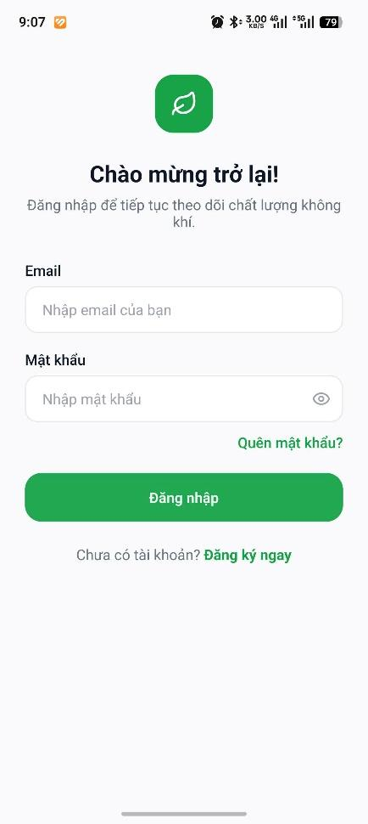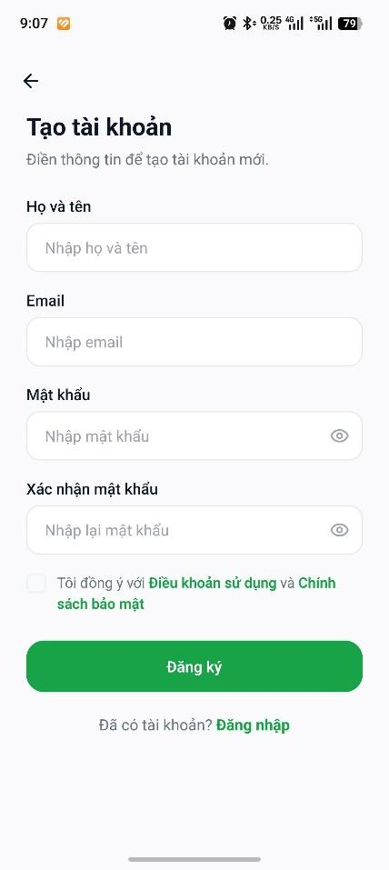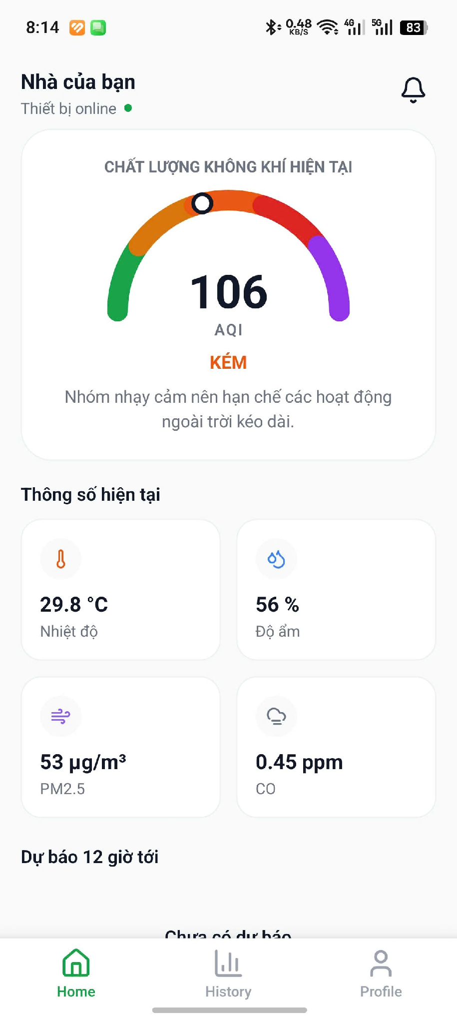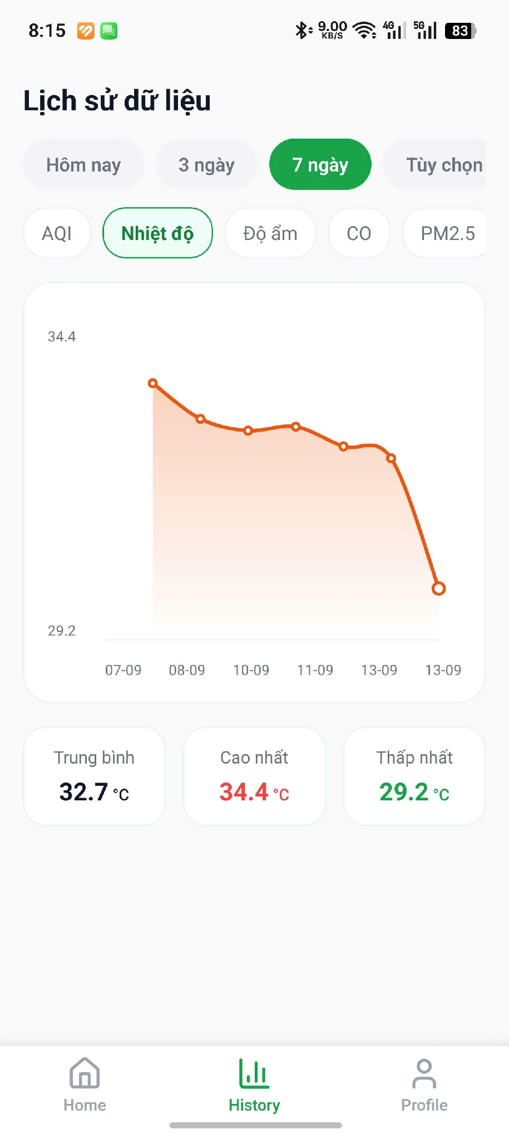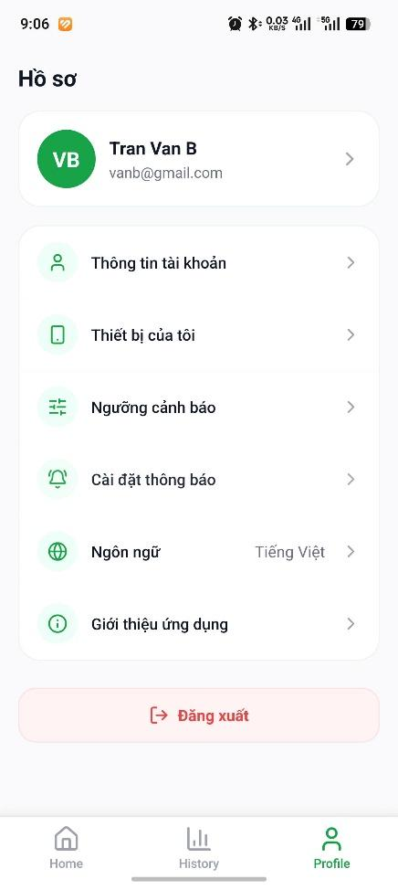
8. Kế hoạch tuần tiếp theo
- Xây dựng pipeline dự báo AQI cho bảng air_quality_forecasts
- Thêm tín năng Reset Password

Machine Learning

